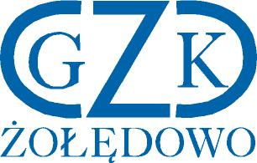
Żołędowo, dnia 20.12.2022 r.

Gminny Zakład Komunalny
Żołędowo, ul. Jastrzębia 62, 86-031 Osielsko
GZK.271.26.2022
ZAWIADOMIENIE O WYBORZE NAJKORZYSTNIEJSZEJ OFERTY

Dotyczy postępowania o udzielenie zamówienia na :
Dostawa wodomierzy wraz z akcesoriami na rok 2023

Działając na podstawie art. 253 ust. 1 Prawa zamówień publicznych (t.j. Dz. U. z 2022 r., poz. 1710) Zamawiający informuje, że w ww. postępowaniu dokonał wyboru najkorzystniejszej oferty złożonej przez Wykonawcę:

IWATER Jan Krzemiński

Kijaszkowo 10A, 87-640 Czernikowo

Zestawienie oceny ofert:
Lp. | Wykonawca | Kryterium cena | Kryterium okres gwarancji | Łączna punktacja
1. | IWATER Jan Krzemiński  Kijaszkowo 10A, 87-640 Czernikowo | 60 | 40 | 100

Dyrektor
Leszek Dziamski

